التحليل الوراثي لنحلة العسل السوريةApis mellifera syriaca ودراسة تنوعها الحيوي باستخدام معلمات جزيئية متخصصة

محمد علي البراقي^{(1،2)}، ليونيل كارنوري⁽¹⁾، علي خالد البراقي⁽³⁾.
- المركز الوطني للبحث العلمي CNRS، فرنسا.
- الهيئة العامة للتقانة الحيوية، ص.ب 31902 دمشق، سورية.
- قسم وقاية النبات، كلية الزراعة، جامعة دمشق ص.ب 30621 دمشق، سورية.

بريد إلكتروني: alburaki@legs.cnrs-gif.fr, alburaki@gmail.com

لقد قطعت التقانات الحيوية أشواطاً كبيرة ومذهلة في مختلف مجالات العلوم، إذ تُستخدم هذه التقانات حديثاً في دراسة التنوع الحيوي عند العديد من الكائنات الحية. نقوم اليوم بتسخير هذه التقنيات وتطبيقها على نحل العسل، الكائن المذهل والفريد في سلوكه وطريقة حياته، وذلك للوصول إلى فهم دقيق ومفصل لماهية التنوع الحيوي لهذه الحشرة الاقتصادية وترجمته على المستوى الوراثي حيث كان يعتمد سابقاً على القراءات المورفولوجية أو بأحسن الأحوال دراسة الآثار الذي يحدثها الحمض النووي كرحلان البروتينات وما شابه ذلك. تتركز دراستنا الحالية على سلالة نحل العسل السوري Apis mellifera syriaca لفهم القصة التطورية لهذه السلالة المحلية المهمة، ودراسة موقعها الوراثي والتطوري بين قريناتها من سلالات نحل العسل العالمية الأخرى. لتحقيق ذلك قد تم إجراء إعتيان مهم من مختلف المحافظات السورية ونقوم حالياً وبواسطة معلمات جزيئية بدراسة ثلاث مواقع على (الدنا) DNA الخاص بهذه العينات هي كلٍ من المنطقة الواقعة بين جينيّ الأوكسيداز 1 و2 (COI-II)، السيتوكروم ب (CytB) والمنطقة الخاصة بالـجين المشفر للـ ND6. من ناحية أخرى نقوم بدراسة 14 موقع لتوابع دقيقة (Microsatellites loci) على الحمض النووي الجينومي (المجين) والتي تسمح لنا بتحديد وبدقة كبيرة الخلط أو الصفاء الوراثي الموجود في سلالتنا المحلية. مجمل البيانات المتحَصلة عن هذه الدراسة، ستقودنا إلى تمييز بين المناطق الجغرافية ذات الخلط الوراثي الأعلى العائدة لوجود نحل أجنبي دخيل فيها، والمناطق التي تظهر صفاءً وراثياً أكبر وحضوراً أعلى للنحلة السورية. ستُعتمد في ما بعد المواقع التي أظهرت نقاءً وراثياً ملحوظاً لإنشاء محميات فعّالة لحماية سلالة النحل السوري المحلية من التدهور والمحافظة عليها وتأصيلها، والحد أو إيقاف الانجراف الوراثي الذي يحصل للأسف لهذه النحلة التي تعد ثروة وراثية واقتصادية مهمة.
المقدمة
ظهرت النباتات المزهرة على سطح الأرض منذ ما يقارب 100 - 150 مليون سنة، كان يعيش خلالها جنس النحل 'Apis' حياة انفرادية، ويقدر أن بلوغ هذه الحشرة إلى المستوى الحالي من الحياة الاجتماعية عالية التنظيم والدقة يعود إلى مايقارب 30 مليون سنة (4). صُنف نحل العسل تحت اسم 'Apis mellifera' من قِبل Linnaeus عام 1758 إشارة إلى النحل الحامل للعسل. كان هذا النوع من النحل 'Apis mellifera' وقبل أن ينتشر إلى أرجاء الأرض مقتصراً على كل من أوربا، إفريقيا والشرق الأوسط. استناداً إلى دراسات مورفولوجية عديدة ، قد تم اكتشاف وتحديد 26 سلالة أو تحت نوع من نحل العسل حول العالم (15) ، وتعد سلالة النحل السورية 'Apis mellifera syriaca' واحدة من هذه السلالات التي تنتشر تقريباَ في أرجاء سورية الطبيعية. تم اعتماداَ على المؤشرات المورفولوجية تقسيم نحل العسل حول العالم إلى أربعة خطوط تطورية عامة evolutionary lineages هي الخط A الخاص بإفريقيا، والخط C لمنطقة شمال البحرالمتوسط، والخط M لغرب البحر المتوسط، أخيراَ الخط O الخاص بالمنطقة الشرقية (15). لم يبق تقسيم هذه الخطوط التطورية معتمداً على المؤشرات المورفولوجية فقط، إذ تم إثبات هذه الخطوط وتقويم الثغرات التي تركتها الدراسة المعتمدة على الصفات الشكلية بواسطة دراسات جزيئية في ما بعد (5،6) شكل 1.
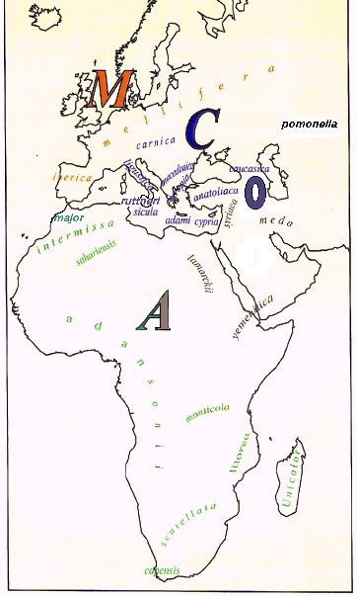
شكل 1. الخطوط التطورية الأربعة في نحل العسل Apis mellifera وتوزعها حول العالم.

إن دراسة كل من تطور المجتمعات Evolution of population والتنوع الوراثي Genetic diversity عند الكائنات الحية يخضع للعديد من المؤثرات الخارجية والداخلية، وقد تطرقت لهذه الدراسات العديد من النظريات، بيد أن النظرية ذات الحضور الأقوى في هذا المضمار هي النظرية المحايدة في التطور neutral theory of evolution والتي تشير إلى أن التنوع الحيوي هو ناتج تراكمات قطع أو تحت وحدات بديلة غير فعالة على المادة الوراثية للكائن عبر مراحله التطورية (14). يعتمد اليوم المنطقة بين الجينية COI-COII على الحمض النووي الميتوكوندري mtDNA لدراسة التباين الوراثي والتنوع الحيوي عند نحل العسل (7). يهدف هذا البحث إلى تحديد تبعية سلالة نحل العسل السوري لأي من خطوط النحل التطورية الأربعة، وإلى دراسة العلاقة الوراثية بين سلالة النحل السورية والسلالات الأجنبية الأخرى ومن ثَم تحديد نسب حضور النحل السوري في كل من المحافظات السورية المدروسة والتعرف على حجم إدخالات النحل الأجنبي على السلالة السورية. كذلك فقد تم دراسة الأنماط الأحادية Haplotype الموجودة في سلالة النحل السورية وحساب نسب التباين الوراثي Genetic diversity داخلها.
مواد البحث وطرائقه
الإعتيان (أخذ العينات):
تم أخذ 1600 شغالة نحل من 12 محافظات سورية بمعدلات متفاوتة من كل محافظة. سحبت نحلتين من الخلية الواحدة ووضعت هذه العينات بشكل إفرادي في أنابيب Eppendorf ml2 وحفظت بالكحول المطلق منعاً من تأثر مادتها الوراثية أو تحللها بطول فترة التخزين.
الاختبارات:
حللت عينات النحل السوري في المركز الوطني للدراسات العلمية CNRS بفرنسا بالتعاون مع جامعة دمشق، كلية الزراعة – مختبر بحوث النحل، حيت تم:
- استخلاص الحمض النووي الميتوكوندري mtDNA بطريقة Chelex 10% :
تم استخلاص الأحماض النووية من منطقة الصدر Thorax حيث توجد في هذا الجزء من الحشرة كلٍ من العضلات الطولية والعرضية المحركة للأجنحة (18) مما يتيح ضمان استخلاص كمية كافية من الدنا DNA. أجري تقطيع لأجزاء العينة ووضعت الأجزاء الصدرية لكل عينة على حدة وعُرِّضت للتجفيف بدرجة حرارة 32 ºس لمدة 2 ساعة لتبخير الكحول المتبقي في العينات. تم الاحتفاظ بأجزاء النحلة الأخرى، وقد أرسلت الأجنحة إلى المتحف الوطني في باريس لدراسات جيومورقولوجية لاحقة Geomorphometric studies (16). هرست العينات باستخدام جهاز Aquiagene, Mixer mill)) بتردد 40 هرتز لمدة 80 ثانية. تم عزل الأحماض النووية من كل عينة وثفلت هذه العينات بقوة 12.000 rpm تحت التبريد 4 ºس لمدة 20 دقيقة.
- تنقية هذه الأحماض النووية وتخزينها بدرجة حرارة -20 ºس.
- تضخيم amplification للمنطقة بين الجينية الواقعة بين Cytochrome Oxydase I و Cytochrome Oxydase II (2، 3) باستخدام تقانة PCR ، شكل 2.
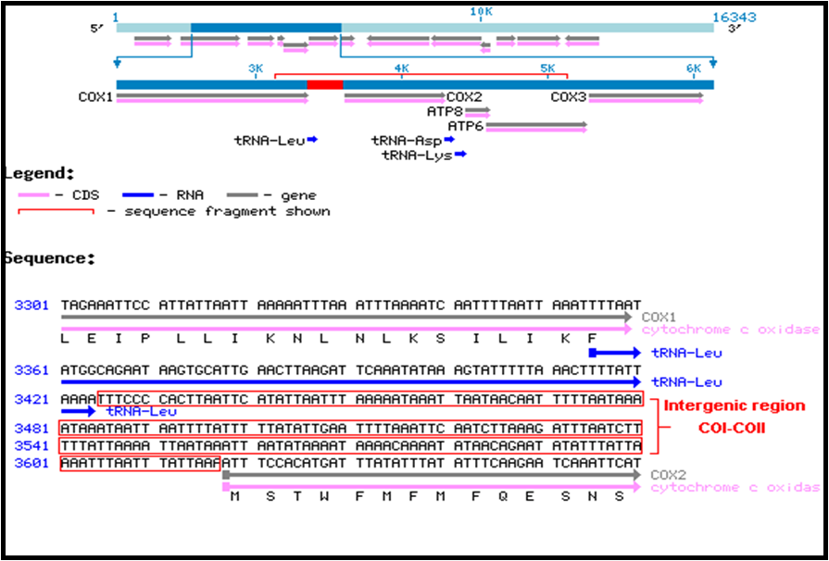
شكل 2. تركيب المنطقة بين الجينية COI-COII في الحمض النووي الميتوكوندري عند نحل العسل.

- تم إجراء رحلان كهربائي على هلامة أجار 1.4 % لنواتج التضخيم.
- طُبقَت تقانة PCR-RFLP (Polymerase Chain Reaction - Restriction Fragment Length Polymorphism) على الحمض النووي الميتوكوندري mtDNA لدراسة الواقع الوراثي لنحل العسل السوري، وذلك في المنطقة بين الجينية intergenic region (11، 12).
- تم إجراء رحلان كهربائي على هلامة أكريلاميد 7.5%.
- تمت دراسة الأنماط الأحادية Haplotypes.
- اجري سَلسَلة sequencing للأنماط الأحادية المسجلة في سلالة النحل السوري.

النتائج والمناقشة
الخطوط التطورية الوراثية:
أجري عملية تضخيم للمنطقة بين الجينية COI-COII باستخدام مرئسات متخصصة ( 8،9) هي كلٍ من: E2 : 5’ - GGCAGAATAAGTGCATTG - 3’
H2 : 5’ - CAATATCATTGATGACC - 3’
استخدم 4 lµ من ناتج عملية التضخيم مع 6 µl من أزرق البروموفينول Bleu de Bromophynole وأجري للمجموع عملية رحلان كهربائي Electrophoresis على هلامة أجار 1.4% مع المعلم الجزيئي MIII ، شكل 3.
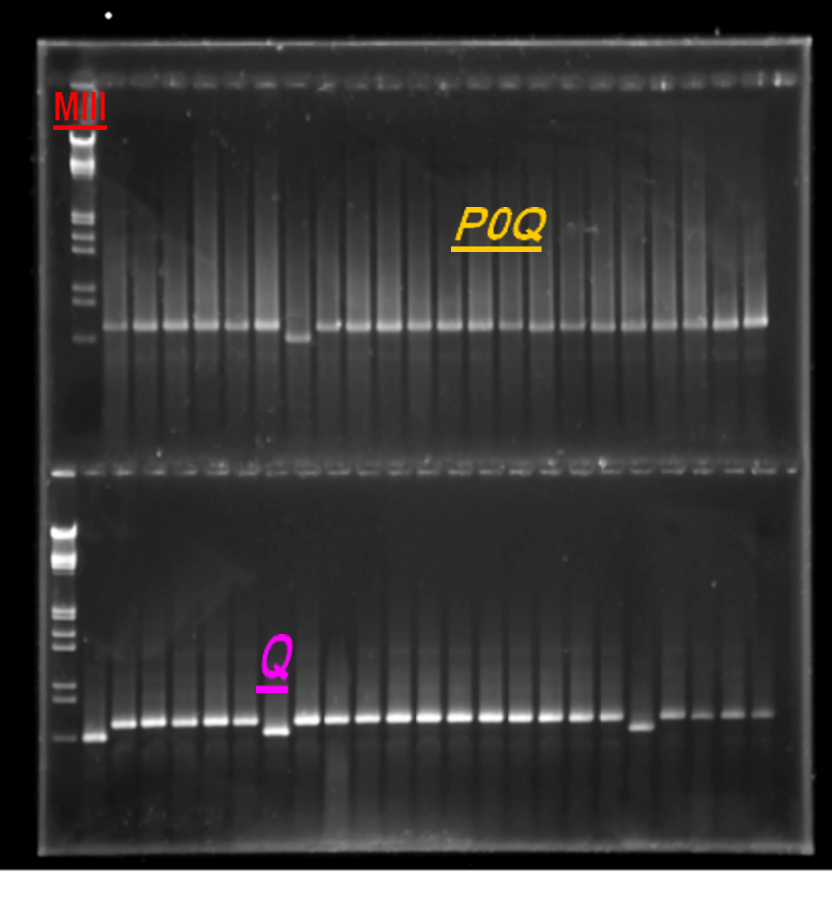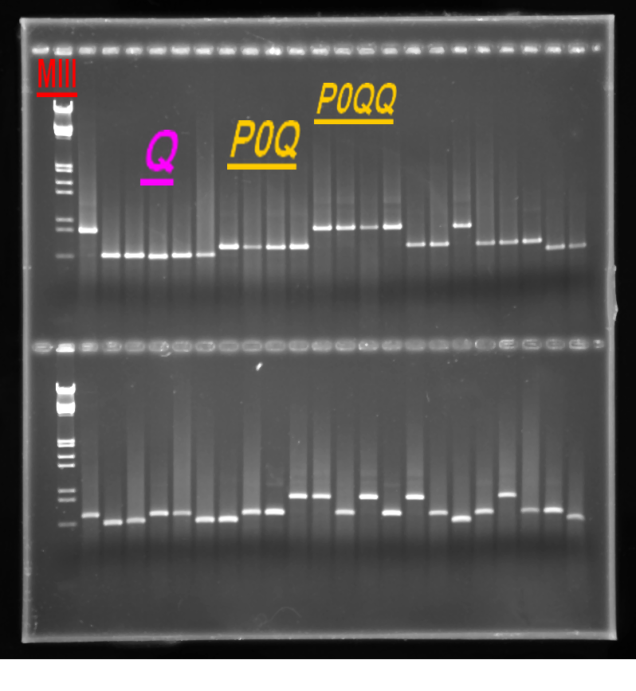
شكل 3. نتائج رحلان الحمض النووي الميتوكوندري mtDNA لنحل العسل السوري على هلامة أجار 1.4%.

أظهرت عينات النحل السوري ثلاثة أنواع من الأنماط الشكلية Polymorphisms هي النمط Q و PQ و PQQ. إن النمط الأول Q هو نمط خاص بالخط التطوري C في حين أن النمطين الثاني PQ والثالث PQQ خاصين بالخط التطوريA ( 10، 13). بالتالي إن النحل السوري يتبع إلى الخطين التطوريين A الخاص بالمنطقة الإفريقية و الخط C لمنطقة شمال البحر المتوسط ، جدول 1.

دمشق  Damascus | السويداء  Souweida | إدلب  Idlib | اللاذقية  Lattakia | القنيطرة  Kounitera | المحافظة  Region
C +A | C + A | C + A | C + A | C + A | الخطوط التطورية  Evolutionary lineages
75 | 88 | 32 | 87 | 87 | حضور سلالة النحل السوري (%)  Syrian honeybee presence %
جدول 1. الخطوط التطورية حسب تركيب منطقة COI-COII ونسب حضور نحل العسل السوري في خمس من المحافظات السورية المدروسة.

إن الطابع الشكلي الخاص بالخط التطوري O هو طابع ضيق نسبياً ومحدد بنحل العسل الموجود في منطقتي القوقاز وتركيا حتى شمال سورية، والنمط الشكلي لعينات النحل السوري بعيدة عن هذا النمط O كما أن نتائج سلسلة الدنا لعينات النحل السوري تظهر تباين بينها وبين العينات المرجعية للخط O الموجودة في المختبر. لا بد من الإشارة أنه من الممكن إيجاد عيينات نحل تابعة للخط O في شمال سورية على الحدود التركية كونها منطقة تداخل الخطين O و A(قيد الدراسة).
الأنماط الأحادية:
لقد تم من جهة أخرى دراسة الأنماط الأحادية باستخدام تقنية القطع النوعي للأنزيم DraI (17)، حيث عُوملت نواتج التضخيم PCR products بهذا الأنزيم وأجري لها تحضين على درجة حرارة 32 ºس لمدة 48 ساعة تلاه إجراء رحلان كهربائي على هلامة أكريلاميد 7.5 % مع المعلم الجزيئي M5 ومعلمات الأنماط الأحادية الخاصة بالنحل السوري المتوفرة في المختبر الفرنسي شكل 4.
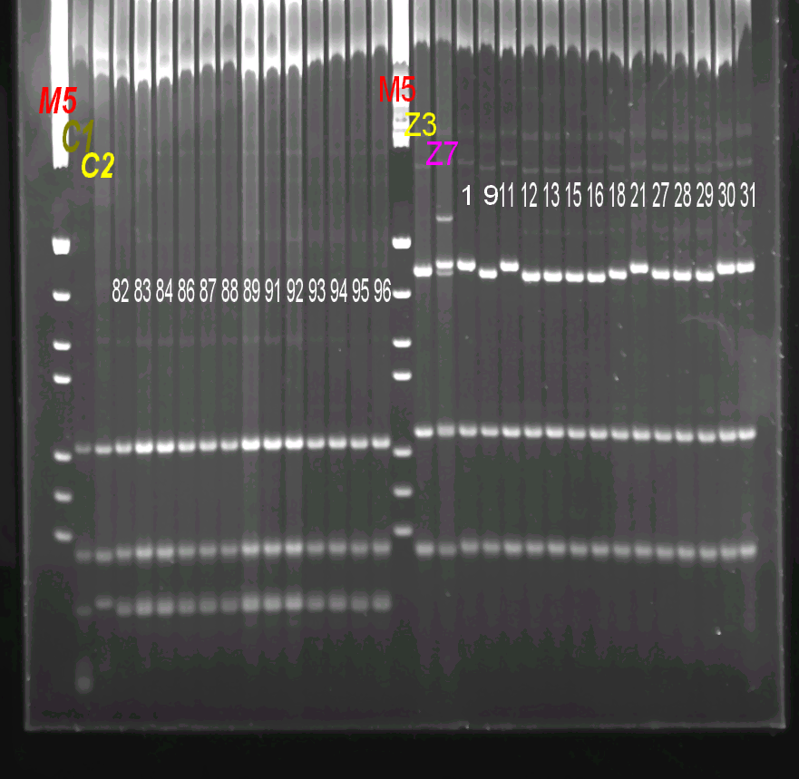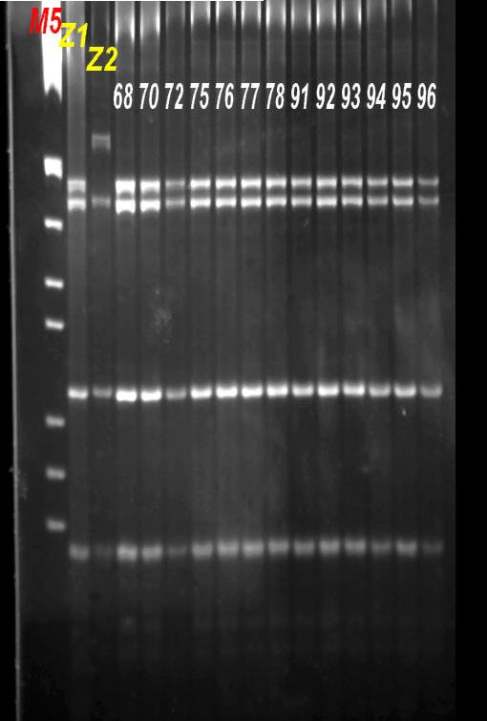
شكل 4. نواتج رحلان الأحماض النووية الميتوكوندرية mtDNA لنحل العسل السوري على هلامة أكريلاميد 7.5% بعد القطع النوعي بأنزيم DraI.

تراوحت نسب التباين الوراثي بين قيمتي 0.5 و 0.9 حيث كانت 0.999 في محافظة اللاذقية ، 0.968 في محافظة دمشق، 0.934 في محافظة القنيطرة، 0.913 في محافظة السويداء و0.575 في محافظة إدلب. يتبين من هذه القيم أن محافظة إدلب قد أظهرت أقل تباين وراثي في نحل العسل، في حين أن النسبة الكبرى من هذا التباين كانت في محافظة اللاذقية، وهو دلالة على حجم إدخال وخلط كبيرين على سلالة نحل العسل السورية في هذه المنطقة.
نسب حضور سلالة النحل السورية في كل من المحافظات الخمس المدروسة:
تشير نتائج الأنماط الأحادية ونسب التباين الوراثي إلى أن نسب حضور سلالة النحل السوري في المحافظات السورية قد تراوح بين 32 و88 %، جدول 1.
أظهرت محافظة السويداء أعلى نسبة لوجود نحل العسل السوري بين المحافظات الخمس سابقة الذكر، تلتها في ذلك محافظة القنيطرة، وكانت النسبة الدنيا لحضور سلالة النحل السورية في محافظة إدلب، بيد أن هذه المحافظة قد احتلت موقعاً مهماً فيما يتعلق بقيمة التباين الوراثي المشار إليه أعلاه إذ بلغت قيمته 0.57.
سَلسَلة الطُرز الأحادية المسجلة في سلالة النحل السورية:
تم إجراء سلسلة لنكليوتيدات الطَرْز الأحادي المسجلة في سلالة نحل العسل السوري والتي لم تكن معروف مسبقاً. تمت هذه السَلسَلة باستخدام جهاز (Sequencer ABI 3100 )، وقد أعطيت هذه الطرز رمز Z وأرقام خاصة بكل طرز، جدول 2.
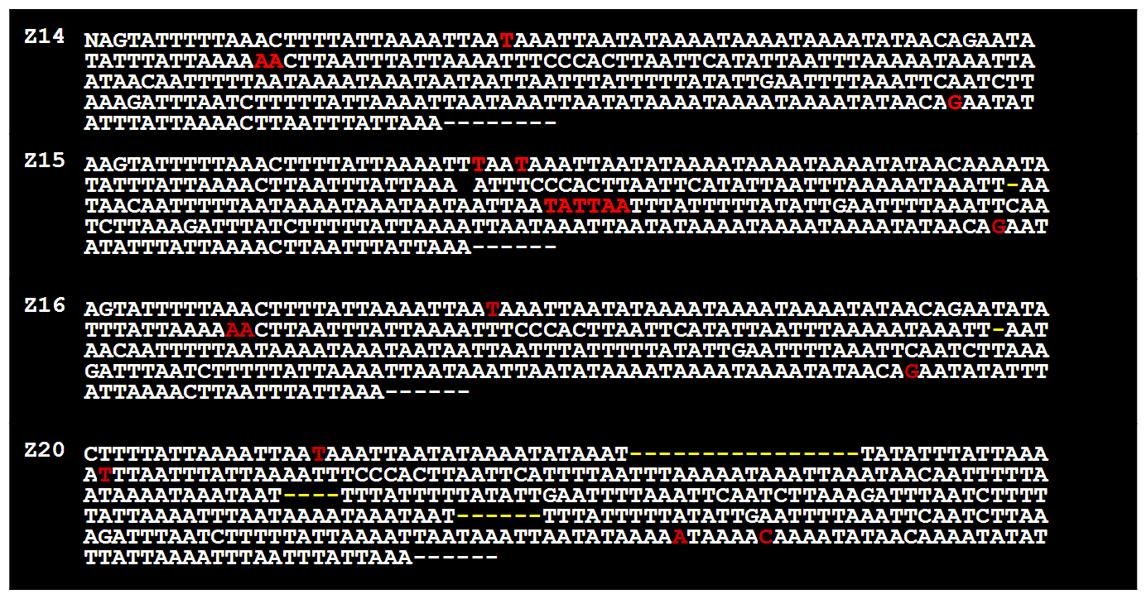
جدول 2. تتالي نيكليوتيدات أربعة أنماط أحادية خاصة بنحل العسل السوري في المنطقة بين الجينية.

يبين الجدول 2 الاختلافات الموجودة بين هذه الأنماط الأربعة، ويمكن ملاحظة كل من الحذف deletions المشار إليه بـ (-) و الإدخالات insertions الحاصلة في نيكليوتيدات الأحماض الميتوكوندرية مشار إليها بلون أحمر. نجري حالياً سلسلة لمنطقتي الـ Cytochrome B و ND2 لدراسة العلاقة الوراثية بين هذه الطرز المختلفة.

المراجع

- Cornuet J.M., L. Garnery and M. Solignac 1991. Putative origin and function of the intergenic region between COI and COII of Apis mellifera L. mitochondrial DNA. Genetic, 128: 393-403.
- Crozier R.H., Y.C Crozier and A.G Mackinlay 1989. The COI and COII region of Honeybee mitochondrial DNA; evidence for variation in insect mitochondrial evolutionary rates. Molecular Biology and Evolution 6(4): 399-411.
- Crozier R.H. and Y.C. Crozier 1993. The mitochondrial genome of the honeybee Apis mellifera: complete sequence and genome organization. Genetics 133, 97-117.
- Culliney T.W. 1983. Origin and evolution history of honeybees Apis. Bee World 64:29-37.
- Dechamp N. 2003. Diversité génétique de l’abeille (Apis mellifera L.): différenciation des populations, structure et fonctionnement d’une population.
- Franck P., L. Garnery, M. Solignac and J.M. Cornuet 1998. The origin of west European subspecies of honeybees (Apis mellifera): New insights from microsatellite and mitochondrial data. Evolution, 52(4): 1119-1134.
- Franck P., L. Garnery, M. Solignac and J.M. Cornuet 2000a. Molecular confirmation of a fourth lineage in honeybees from Middle-East. Apidologie, 31: 167-180.
- Franck P., L. Garnery, A. Loiseau, B.P. Oldroyd, H.R. Hepburn, M. Solignac and J.M. Cornuet 2001. Genetic diversity of the honeybee in Africa: microsatellite and mitochondrial data. The Genetic Society of Great Britain, Heredity, 86: 420-430.
- Garnery L. 1992. Variabilité de l'ADN mitochondrial de l'abeille domestique: implications phylogénétique. Thèse de doctorat de l'Université Paris 6.
- Garnery L., J.M. Cornuet and M. Solignac 1992. Evolutionary history of the honeybee (Apis mellifera L.) inferred from mitochondrial DNA analysis Molecular Ecololgy, 1: 145-154.
- Garnery L., M. Solignac, G. Celebrano and J.M. Cornuet 1993. A simple test using restricted PCR-amplified mitochondrial DNA to study the genetic structure of Apis mellifera L.. Birkhäuser Verlag Basel: 1016-1021.
- Garnery L., P. Franck, E. Baudry, D. Vautrin, J.M. Cornuet and M. Solignac 1998. Genetic diversity of the west European honeybee (A. m. melifera and A. M. iberica). I. Mitochondrial DNA. Genetic selection and evolution, 30 (Suppl. 1): S31-S47.
- Hall H.G. and D.R. Smith 1991. Distinguishing African and European honeybee matrilines using amplified mitochondrial DNA. Proceedings of the National Academy of Sciences, 88: 4548-4552.
- Kimura M. 1983. The Neutral Theory of Molecular Evolution. Cambridge University Press, UK, p367.
- Ruttner F. 1988. Biogeography and taxonomy of honeybees. Sprigner-Verlag, Berlin, 284p.
- Smith D.R. 1991. African bees in the Americas: insights from biogeography and genetics. Trends in Ecology and Evolution, 6, 17-21.
- Smith D.R. and W.M. Brown 1990. Restriction endonuclease cleavage site and length polymorphism in mitochondrial DNA of Apis mellifera mellifera and A. m. carnica (Hymenoptera: Apidea ).Annals of the Entomological Society of America, 83(1), 81-88.
- Winston M. L. 1993. La biologie de l’abeille. Ed Frison-Roche p276.

